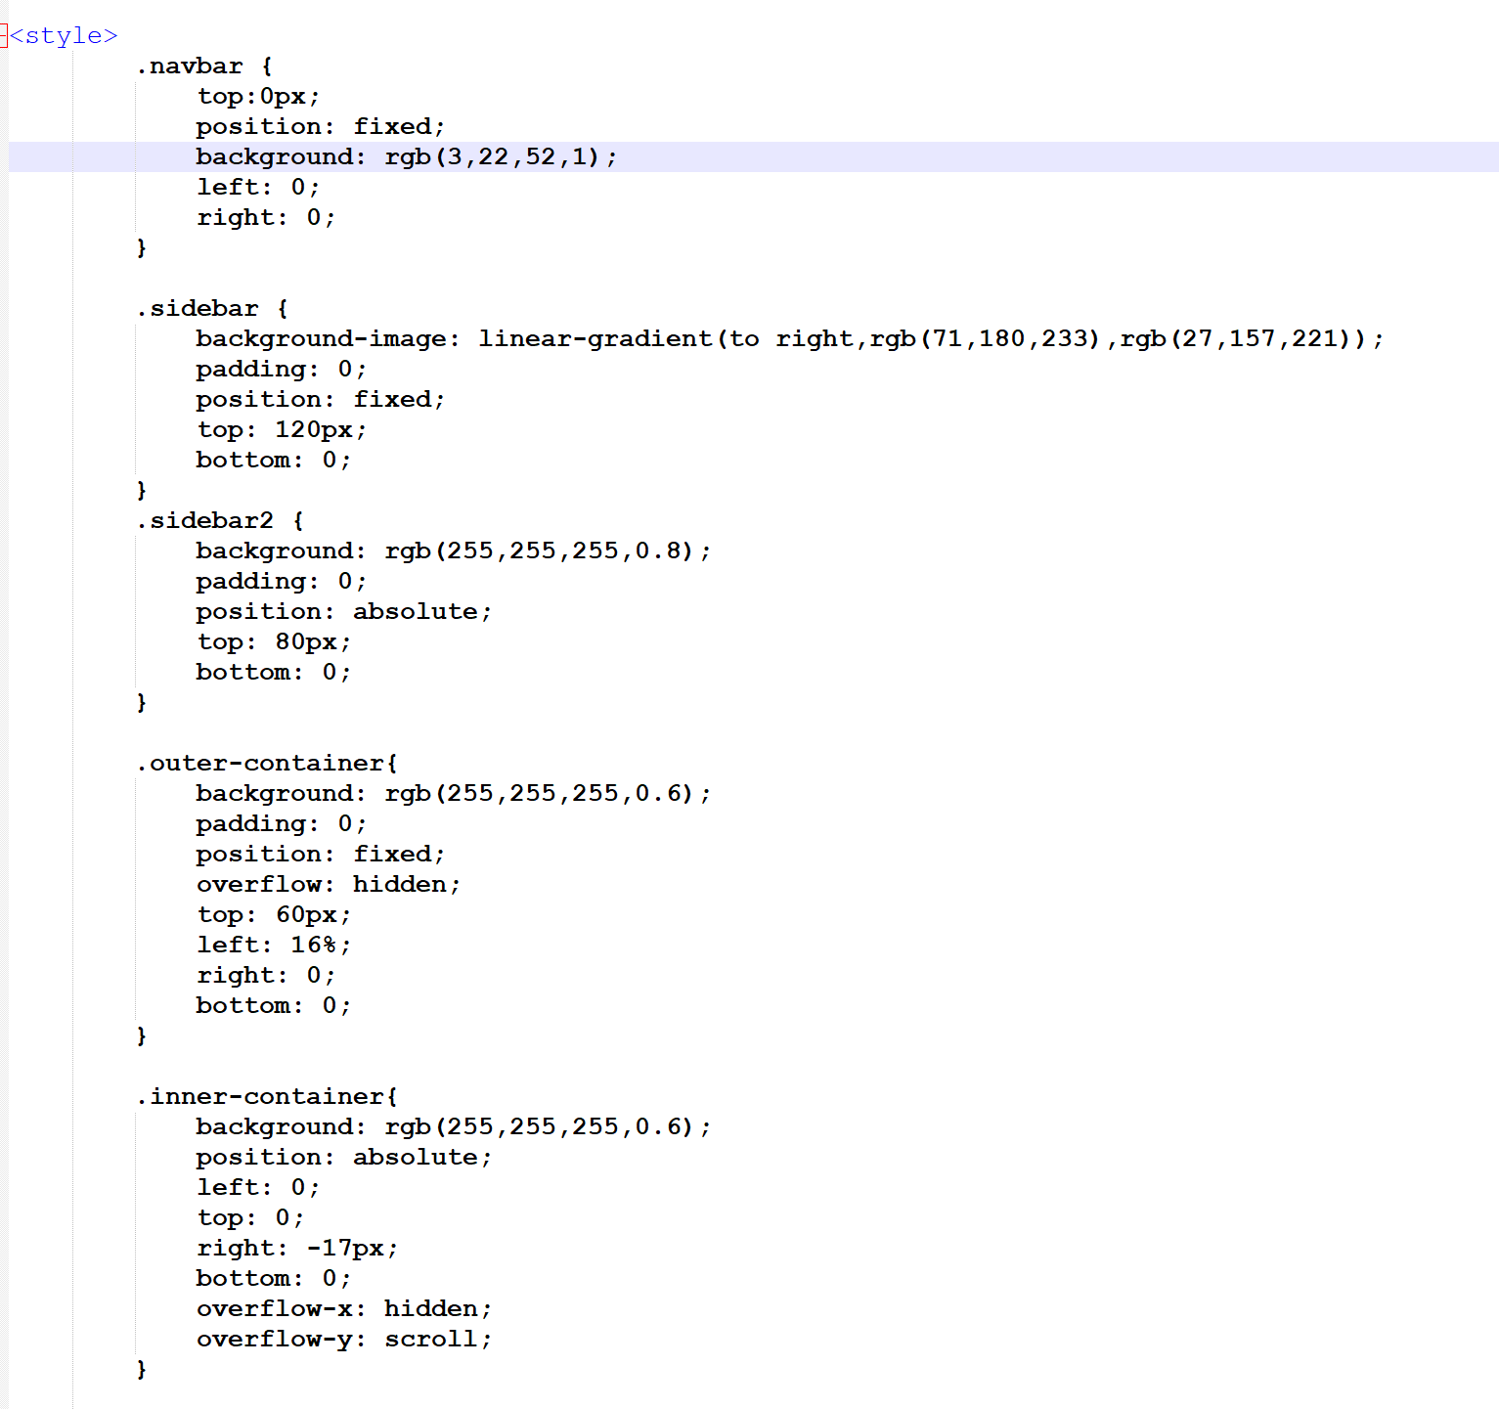

定义了所用到的几个类

侧边栏使用了两个相拼凑，上端调出了一个我很喜欢的渐变色

内容部分通过inner和outer的结合，实现了隐藏滚动条，仍可以使用滑轮移动

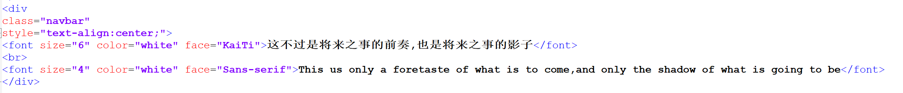

顶栏部分加入了《模仿游戏》的一句台词，致敬图灵

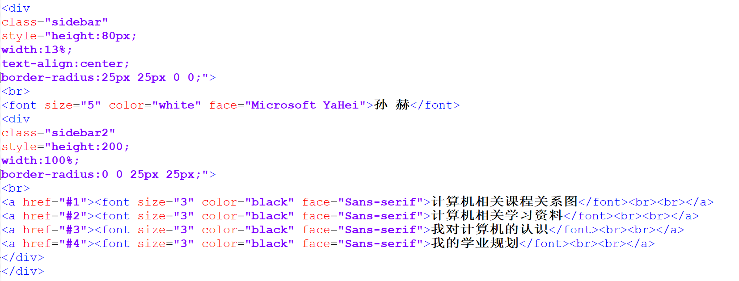

侧边导航栏通过圆角使得看起来更柔和

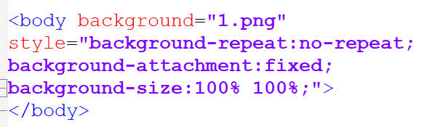

背景图片不会随着滚轮而移动